2017-2018学年江西省南昌市八一中学、桑海中学、麻丘高中等八校高二下学期期中考试地理试题 解析版
考试时间：90分钟
选择题（共25小题，每小题2分，共50分）
下图为部分地区经纬网图， 读图回答下面小题
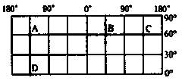
1. A,B两地和A,D两地之间的最短距离分别为S 1 和S 2 ，则( )
A. S 1 和S 2 相等 B. S 1 约为S 2 的一半
C. S 1 约为S 2 的1.5倍 D. S 1 约为S 2 的两倍
2. 从A点飞往C点，沿最短航线飞行，合理的方向是( )
A. 一直向东 B. 一直向西 C. 向西北--西--西南 D. 向东北--东--东南
【答案】1. A 2. C
【解析】
1. 纬度1°间隔，距离111千米，经度1°间隔，在赤道上距离是111千米，60°纬线上长度是赤道的一半。A,B两地和A,D两地之间的最短距离分别为S1 和S2 ，则 S1 和S2 相等，A对。B、C、D错。
2. 两点间的东西方向选间隔经度少的一段。从A点飞往C点，整体上向西飞距离近。在北半球，沿最短航线飞行，先向北偏，后向南偏，合理的方向是向西北--西--西南，C对。A、B、D错。
点睛：纬度1°间隔，距离111千米，经度1°间隔，在赤道上距离是111千米，60°纬线上长度是赤道的一半。两点间的东西方向选间隔经度少的一段。在北半球，沿最短航线飞行，先向北偏，后向南偏。
下图示意我国某科考基地及其附近区域，该区域有冰川分布，R河2月份流量最大。读图，完成下面小题。
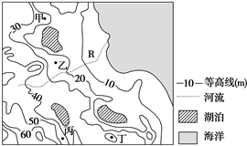
3. “站在这里向北看去，山丘下的湖泊，就像一块碧玉一般，镶嵌在大地上；而湖泊北部和东部两座延伸出来的长长山脊，如同一双温柔的手，以无限的深情呵护着这熟睡的精灵”。文中的“这里”最可能是( )
A. 甲地 B. 乙地 C. 丙地 D. 丁地
4. 该科考基地位于( )
A. 南极长城站 B. 北极黄河站
C. 格陵兰岛 D. 青藏高原
【答案】3. D 4. A
【解析】试题分析：
3. 读图分析，丁地北面有一湖泊，湖泊北部和东部各有一延伸出来的长长山脊，如伸出的手臂环抱湖泊。与材料描述相符，D对。甲地北面没有湖泊，A错。乙地东面没有长长的山脊伸出，B错。丙地湖泊北面没有伸出的山脊，D错。
4. 由材料可知，该地河流在2月份水量最大，说明该地2月份是夏季，冰川融水量大，应位于南半球，是南极长城站，A对。其它选项均位于北半球，B、C、D错。
考点：地图基本知识，南北半球季节差异。
读下某地等高线地形图(单位:m),完成下面小题。
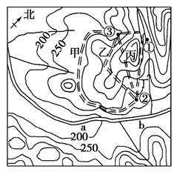
5. ab段河流流向是( )
A. 自东向西 B. 由东北向西南
C. 由西南向东北 D. 由南向北
6. 野外宿营时一般不能选择①处的主要原因是( )
A. 处于阴坡，光照条件差
B. 离河流较远，取水不方便
C. 位于山脊，风力太大
D. 处于河谷，靠近陡坡，受山洪和山石威胁
7. ②处修建了水泥厂，其原料主要来自③处采石场，为了运输原料，计划修建一条公路，比较合理的线路是( )
A. 甲 B. 乙 C. 丙 D. 丁
【答案】5. B 6. D 7. A
【解析】试题分析
5. 等高线的弯曲方向与河流流向正好相反。依据图中等高线值可判定河流 ab 段应是由 b 流向 a，再根据指向标确定河流由东北流向西南。答案选B项。
6. 宿营地要选择地形平坦，而且不易产生山洪、滑坡泥石流等灾害的地方。①处位于河谷，两侧等高线密集，坡度较陡，易受山洪和山石崩塌威胁。故答案选D项。
7. 读图分析可知②地与③地之间，地形崎岖，多为山地。山区修建公路应与等高线走向一致，甲公路坡度较小，工程量较小，比较合理。故答案选A项。
【考点定位】本题考查等高线地图的综合分析。
【名师点睛】该题以等高线图为背景主要考查等高线的综合判读，要求学生能熟练掌握河流流向判断、野外宿营地的要求和道路设计要求相关知识。
下图示意某区域1月份0℃气温等温线分布。读图，完成下面小题。
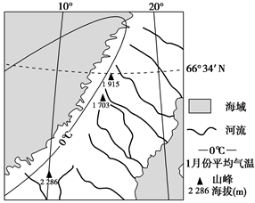
8. 导致图中0℃等温线弯曲的主要因素是( )
A. 太阳辐射 B. 大气降水
C. 沿岸洋流 D. 曲折海岸
9. 图示地区( )
A. 河流短小湍急，水力资源丰富
B. 南北温差大，降水量东多西少
C. 峭壁悬崖多分布在陆地东南岸
D. 荒漠草原广布，森林面积较小
【答案】8. C 9. A
【解析】试题分析
8. 本题主要考查等值线的判读及影响降水的因素。图中沿海地带0°C等温线向高纬度方向弯曲，说明此处温度较同纬度其他地区高；根据图中经纬度信息可知该地区为北欧，其西部沿海地区受北大西洋暖流影响大，增温作用强，气温高。故答案选C项。
9. 该题主要考查区域地理特征。图示地区西部海拔高，河流落差大，短小湍急，水力资源丰富，A对；从等温线走向可知，该地南北温差小，B错；峭耸悬崖多分布在陆地西岸C错。
受西风带和北大西洋暖流的影响，该地西部降水多，东部降水少，以温带落叶阔叶林和亚寒带针叶林为主，森林面积大，D错。
【考点定位】北欧自然环境特征，等值线的判读及影响降水的因素。
【名师点睛】该题以北欧为背景材料对区域定位、自然环境特征，等值线的判读及影响降水的因素等知识进行考查。
等降水量线的判断：
1。判断降水量的地区分布差异大小：等降水量线密集，说明降水的地区分布差别大；等降水量线稀疏，说明降水的地区分布差别小。
2、判断海陆影响：等降水量线大致与海岸线平行，且自沿海向内陆递减，说明降水量受海陆因素影响。
3、判断地形影响：等降水量线大致与山脉走向平行，说明降水量受地形（山脉）影响；山脉迎风坡，降水量大；山脉背风坡，降水量小。
4、判断内陆地形：等降水量线呈封闭曲线，降水少，说明地形闭塞，深居内陆
5、判断洋流影响：暖流流经的沿岸地区，降水增多 寒流流经的沿岸地区，降水减少
6、判断大气环流影响：三圈环流：赤道低气压带、副极地低气压带控制，降水多；副热带高气压带、极地高气压带控制，降水少；大陆西岸受西风带控制，降水多，若受地形的抬升作用，降水更多；大陆东岸受信风带控制，若有地形的抬升作用，则降水多。
季风环流：夏季风控制，降水多；冬季风控制，降水少；若冬季风跨越辽阔的海洋，并有地形的抬升作用，则降水也可能多。
7、判断城市影响 城市有“雨岛”效应，则等降水量线越往城市中心，数值越大。
城市“雨岛”效应的成因：盛行上升气流；多凝结核；高大建筑物阻滞天气系统等。
下图是世界四个区域简图(阴影为海堿)。读下图，完成下面小题。
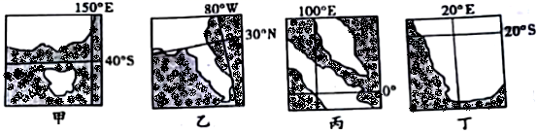
10. 图中甲、乙、丙、丁四区域，依次属于（ ）
A. 亚洲、北美洲、欧洲、南美洲 B. 大洋洲、北美洲、亚洲、非洲
C. 非洲、欧洲、大洋洲、南美洲 D. 南美洲、亚洲、大洋洲、非洲
11. 甲区域位于乙区域的（ ）
A. 西南方向 B. 东南方向 C. 西北方向 D. 东北方向
12. 四区域海域中，风浪最小的是（ ）
A. 甲 B. 乙 C. 丙 D. 丁
【答案】10. B 11. A 12. C
【解析】
10. 根据图示经纬度和海陆轮廓判断，甲岛屿为澳大利亚的马斯塔尼亚岛，所以甲位于大洋洲；乙是美国的弗罗里达半岛，属于北美洲；丙为马六甲海峡，属于东南亚，位于亚洲，丁属于非洲南端的好望角，属于非洲，故答案选A。
11. 本题主要考查方向的判断。从纬度上来看，甲位于40°S，乙位于30°N，因此甲位于乙区域的南方；从经度上来看，甲位于150°E，乙位于80°W，两地经度和大于180°，因此甲位于乙区域的西方。综合判断甲在乙的西南方向，故答案选A项。
12. 风浪的大小与区域的风力大小有关，丙地位于马六甲海峡，位于赤道附近，常年受赤道低压的控制，盛行上升气流，风力较小，因此风浪较小，故答案选C项。
下左图为“某国城镇和年降水量分布示意图”，下右图为“该国等高线和油井分布示意图”,回答下面小题。
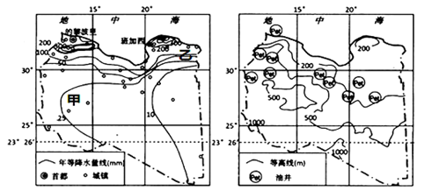
13. 下列因素中与图示城镇分布相关性最小的是（ ）
A. 地形 B. 气温 C. 降水 D. 资源
14. 上左图中甲、乙两地等降水量线走向的主导因素分别是（ ）
A. 甲—海陆分布乙—纬度 B. 甲—地形 乙—海陆分布
C. 甲—大气环流乙—地形 D. 甲—纬度乙—大气环流
15. 为实现经济的可持续发展，该国应采取的合理措施是（ ）
A. 利用丰富的石油资源，发展石油化工等加工工业
B. 利用热带草原、动物迁徙等景观和现象，发展旅游业
C. 利用充足的热量，种植天然橡胶、甘蔗等热带经济作物
D. 利用地价和劳动力丰富廉价的优势，发展劳动密集型产业
【答案】13. B 14. B 15. A
【解析】试题分析：
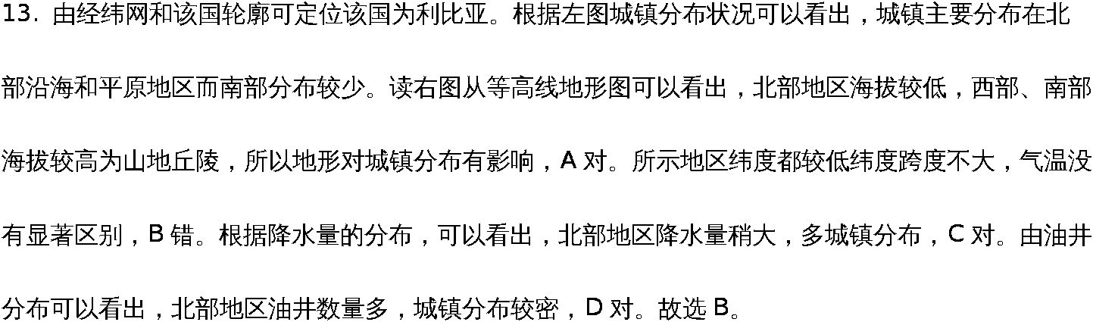...............
14. 结合上面两图，甲地的等降水量线向西凸出（等降水量线高值区）说明甲地区降水量小，是由于地海拔较高，水汽难以到达所致，故与地形有关。乙地等降水量线大致与海岸线平行，说明受海陆分布影响所致。故选B。
15. 由油井分布看，该地有丰富的石油资源，所以可以利用资源优势，进行加工业，提高附加值，促进可持续发展，A对。该地主要属于热带荒漠景观，B错。热量条件虽然丰富，但是水源缺乏，土壤贫瘠不适宜发展天然橡胶和甘蔗生产，C错。地价和劳动力虽然廉价，但是该国属于热带荒漠地区，气候干旱，人口稀少所以劳动力不丰富，D错。故选A。
【考点定位】等降水量图的判读与可持续发展
【名师点睛】从空中降落到地面的雨、雪、雹等叫做降水。降水量用毫米表示，为累加值。在地理上，常用月降水量、年降水量、年降水量的季节分配等来说明一个地方气候的特征。在地图上，把降水量相等的地点连接成的线，叫等降水量线。等降水量线的判读，其实质是对降水成因的分析。
1．判断降水的地区分布差异大小
等降水量线密集——降水的地区分布差异大；
等降水量线稀疏——降水的地区分布差异小。
2．根据等降水量线的走向判断影响因素
等降水量线与海岸线大致平行——降水自沿海向内陆减少；
等降水量线与山脉走向平行——多雨一侧为迎风坡，少雨的一侧为背风坡；
等降水量线呈封闭曲线——地形或城市“雨岛”影响。
下图为世界六大洲林地、耕地和草地等三种农业用地占本洲土地总面积的比重。读图回答下面小题。
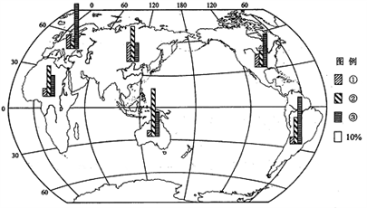
16. 图例中①②③代表的土地类型依次是：
A. 林地、耕地、草地
B. 耕地、林地、草地
C. 耕地、草地、林地
D. 草地、耕地、林地
17. 在南美洲③所示的农业用地比重最大，主要自然原因是（ ）
A. 地势平坦开阔 B. 山地面积广大
C. 河流少水量小 D. 气候温暖湿润
【答案】16. C 17. D
【解析】本题主要考查区域差异，学生要熟悉世界区域主要的地理特征。
17. 南美洲气候湿热，利于林木生长；同时湿热的雨林区不利于人类生存，而耕地面积比重小。
下图所示区域内自南向北年降水量由约200mm增至500mm左右，沙漠地区年降水量仅50mm左右。据此完成下面小题。
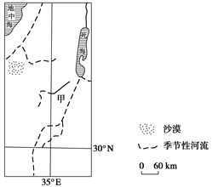
18. 图中甲地区夏季降水量最接近( )
A. 50 mm B. 150 mm C. 200 mm D. 250 mm
19. 解决该区域农业用水紧缺的可行措施有( )
①引湖水灌溉 ②海水淡化 ③改进灌溉技术 ④建水库调节径流
A. ①② B. ②③ C. ③④ D. ①④
20. 甲地区农业发达，其成功之处在于( )
A. 提高了水资源的数量和质量 B. 调节了降水的季节分配
C. 调节了降水的年际变化 D. 提高了水资源的利用率
【答案】18. A 19. B 20. D
【解析】
18. 本题考查世界主要气候类型的分布。图示区域处于热带沙漠气候和地中海气候间的过渡区域，又因是夏季，该地受副热带高压控制，炎热干燥，降水量占全年降水量的比重很小，故只能选A。
19. 本题考查考生分析问题和解决问题的能力。图中湖泊为死海，湖水的盐度相当高，不可能用于灌溉；且该区域气候偏干，年降水量总体偏小，再加上纬度低，蒸发旺盛，区域内又多为季节性河流，建水库对缓解当地农业用水紧缺状况意义不大，故本题选B。
20. 本题考查以色列的节水农业，意在考查考生对世界重点地区重点问题的了解程度。以色列地处沙漠地区，气候干燥，水资源数量少，不利于农业的发展，但因其充分利用喷灌、滴灌等先进的灌溉技术，提高了水资源的利用率，多数农产品能自给。
读图回答下面小题。
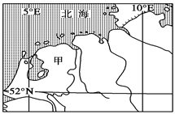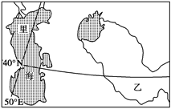
21. 上面是一组世界区域地图，甲、乙两地发展种植业生产的主要制约因素分别是( )
A. 土壤、水源 B. 光热、降水 C. 风向、地势 D. 地形、河流
22. 乙地由于不合理灌溉而引发的主要环境问题是( )
A. 水土流失 B. 沙尘暴 C. 土地盐碱化 D. 洪涝灾害
23. 甲国有世界上最大的港口，其地理位置的重要性包括( )
① 欧亚大陆桥西端 ② 扼北海航线要冲③ 位于莱茵河入海口 ④ 经济腹地覆盖整个欧洲
A. ①② B. ③④ C. ①②③ D. ①②③④
【答案】21. B 22. C 23. C
【解析】
21. 读图，甲地位于欧洲西部，终年温和湿润，发展种植业的制约因素是光照、热量。乙地位于中亚地区，气候干旱，降水少，发展种植业生产的主要制约因素是水源。B对。土壤、风向不是种植业的制约因素，A、C错。两地都是地形平坦，D错。
22. 乙地位于大陆内部，气候干旱，蒸发旺盛，由于不合理灌溉而引发的主要环境问题是土地盐碱化，C对。降水少，水土流失、洪涝灾害，A、D错。沙尘暴是自然因素形成的，不是灌溉导致的环境问题，C错。
23. 甲国是荷兰，有世界上最大的港口鹿特丹，其地理位置的重要性包括欧亚大陆桥西端，①对。扼北海航线要冲，②对。位于莱茵河入海口，③对。经济腹地覆盖欧洲许多国家，④错。C对，A、B、D错。
下图示意澳大利亚地理事物的分布。读图，回答下面小题。
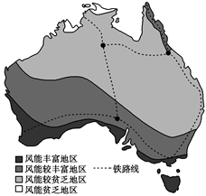
24. 对澳大利亚风能分布影响最大的风是( )
A. 季风 B. 东南信风 C. 西风 D. 极地东风
25. 澳大利亚铁路密度小，其原因最不可能的是( )
A. 山地广布，地形崎岖 B. 沙漠面积广
C. 地广人稀，人口城市分布集中 D. 公路、航空运输发达
【答案】24. C 25. A
【解析】试题分析：
24. 图中澳大利亚风能最丰富的位于西南，主要受盛行西风影响，对风力资源影响最大的是盛行西风，C正确。
25. 澳大利亚铁路密度小，其原因最不可信的是山地广部地形崎岖，澳大利亚的地形分为三部分，东部是山地，中部是盆地，西部是低矮的高原，而不是山地广布，选A。
【考点定位】澳大利亚地理特征
二、综合题（共3小题，共50分）
26. 阅读图文资料，完成下列各题。
黄麻适合在湿热的气候环境中生长。收获的黄麻在水中浸湿后，才能进行初加工以获取制作麻袋、麻布、纸张等的原料。图甲中A城市为世界最大的麻纺织工业中心，也是该地区联系河运和海运的重要港口。图乙为A城市的气候资料。
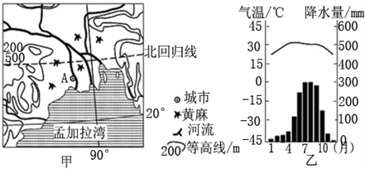
（1）简述图示黄麻产区的气候特征。

（2）说明该地区有利于黄麻生产的水文条件.

（3）分析A城市发展麻纺织业的有利条件。
【答案】（1） 全年高温（各月均温度高于20℃）；全年降水量大（达1600毫米以上）
5—10月份（6-9月）降水较丰富（为雨季），11月至次年4月（10月至次年5月）降水较少（为干季）
（2）水网密，水量丰，便于运输；利于干季或干旱时对黄麻的灌溉；便于浸沤黄麻。
（3） 位于黄麻集中生产区（原料地）；稠密的水系便于原料运输，连河通海便于产品外运；入口稠密、劳动力丰富；工业基础好，麻纺织的历史长、工艺精、有技术工人。
【解析】本题考查世界区域地理、气候类型的判断、地形特征和河流特征等内容。难度一般，学生只要掌握区域主要自然环境要素的分布方法，对于此类试题，学生在平时的学习中加强对主要知识内容的概括和整理，学会知识迁移和应用，注意分析的全面性和完整性。
（1）地形特征应分析主要的地形类型和地势分布特征。由左图黄麻产区分布可以判断，位于（恒河）大河下游冲积平原和三角洲，地势特征是（海拔低于200米）地势低平，自北（西北）向南（东南）倾斜（或者自内陆向沿海渐低。
（2）河流的水文特征主要从流量、流量的季节变化；冰期和流速等角度分析，注意对黄麻生产的有利方面分析。结合材料中信息可以判断，该地区有利于黄麻生产的水文条件是水网密、水量丰、利于运输；利于干季时或干旱时对黄麻灌溉；便于浸沤黄麻。
（3）影响工业发展的区位条件从原料、市场、交通、科技、劳动力、工业基础等方面分析。甲城市为印度的加尔各答，发展麻纺织业的有利条件：位于黄麻集中生产区（原料地）；稠密水系利于原料运输，连河通海利于产品外运；人口稠密、劳动力丰富(麻纺织业属于劳动密集型产业）；工业基础好，麻纺织工业发展历史长，工艺精、有（技术好、经验丰富的）技术工人。
27. 阅读图文材料，回答下列问题。
下图中的甲国有“欧洲能源接口”之称，俄罗斯和中东地区的输油(气)管道大多通过该国进入欧洲。甲国农业生产空间分布差异明显，沿海地区以园艺业(柑橘、油橄榄、蔬菜等)为主，而中、东部内陆以放牧业为主。横跨亚、欧两洲的A市是甲国最大的工业中心，人口约1 350万。
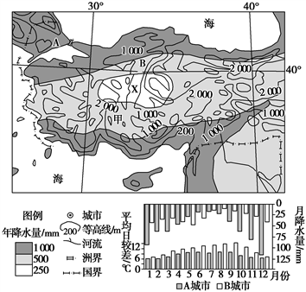
(1)描述X半岛降水的时空分布特点。

(2)比较A、B两市气温日较差的异同点，并分析原因。

(3)分析甲国农业生产空间差异的主要原因。

(4)说明A市发展石油化工的有利条件。
【答案】(1)年降水量在1 000 mm以下；降水量从沿海向内陆递减；冬季多雨，夏季少雨。
(2) 相同点：气温日较差夏秋季节大于冬春季节。原因：夏秋季节，受副热带高气压带控制，晴天多，日较差大；冬春季节，受暖湿西风控制，阴雨天多，日较差小。不同点：B城市的日较差大于A城市。原因：A城市临海，海拔低，日较差小；B城市位于内陆，海拔高，日较差大。
(3) 沿海地区地势低平，降水较多，热量较充足，人口稠密，交通便利，农产品的市场需求大，适合发展园艺业。内陆地区地形以高原为主，降水少，草场广阔，地广人稀，适宜发展放牧业。
(4) 靠近波斯湾和俄罗斯石油产区；接近欧洲市场；便利的管道运输和海运条件等；工业基础较好；劳动力充足。
【解析】(1) 读图，X半岛是土耳其半岛，根据图例，降水的时空分布特点是年降水量在1 000 mm以下，降水量从沿海向内陆递减。属于地中海气候，冬季多雨，夏季少雨。
(2) 结合图中月份，A、B两市气温日较差的相同点是气温日较差夏秋季节大于冬春季节。原因是夏秋季节，受副热带高气压带控制，晴天多，日较差大。冬春季节，受暖湿西风控制，阴雨天多，日较差小。由于A城市临海，海拔低，日较差小。B城市位于内陆，海拔高，日较差大。所以B城市的日较差大于A城市。
(3) 甲国是土耳其，农业生产空间差异主要体现在沿海、内陆的差异，主要从地形、气候、劳动力、交通、市场等方面比较。沿海地区地势低平，降水较多，热量较充足，人口稠密，交通便利，农产品的市场需求大，适合发展园艺业。内陆地区地形以高原为主，降水少，草场广阔，地广人稀，适宜发展放牧业。
(4) A市发展石油化工的条件，主要从原料、市场、运输、工业基础、劳动力角度分析。靠近波斯湾和俄罗斯石油产区，接近欧洲市场。有便利的管道运输和海运条件等。A地工业基础较好，劳动力充足。

28. 阅读下列材料，回答下列问题。
材料一 世界某区域图。
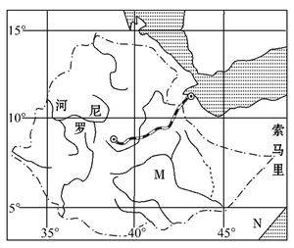
材料二 图中的铁路为亚吉铁路，是由中国企业建设的非洲首条电气化铁路。全部采用中国标准和中国装备建设而成，全长752.7千米，设计时速120千米，总投资40亿美元，是一条以货运为主的客货共线铁路。建成后，吉布提至亚的斯亚贝巴的运输时间将从公路运输的7天降至10小时。2016年10月5日11时47分，首趟列车从亚的斯亚贝巴发出。这是一条友谊之路、合作之路，也是一条发展之路、繁荣之路。
材料三 索马里的年平均气温多在30℃以上。M国以农牧业为主，海拔500米以下的平原和低地为贝雷哈带；海拔500～1 800米为科拉带；海拔1 800～2 400米为沃伊那德加带；海拔2 400～3 500米为德加带；海拔3 500米以上为维契带。
(1)据图描述M国的地形特征，并说明判断依据。
(2)简述亚吉铁路的建成对M国的意义。
(3)推测M国的人口、城市和农牧带主要分布在材料三中的哪两个带，并说明原因。
【答案】(1)M国以高原山地为主；地势中间高四周低。该国是多条河流的发源地，且呈放射状水系。
(2)有利于该国资源的开发；缩短运输的时间，降低运输成本；促进经济发展，改变贫穷落后的局面；有利于产业结构的调整；增加就业机会；加强文化交流。
(3)沃伊那德加带和德加带；M国纬度低，沃伊那德加带和德加带海拔较高，气候温凉、湿润，适合人的居住。
【解析】（1）M国的地形特征主要从地形构成及地势高低角度分析。读图，根据经纬度可知，该国位于东部非洲，位于埃塞俄比亚高原上，地形以高原山地为主，从河流流向来看，以中间向四周流，呈放射状分布，所以地势中间高、四周低。
（2）亚吉铁路的建成对M国的意义主要从资源开发、产业结构、就业及交通等方面分析。该国资源丰富，但是交通基础设施落后，铁路的修建有助于资源开发，将资源优势转化为经济优势。从产业结构来看，铁路修建以前，以农牧业为主，工业及第三产业发展缓慢，随着铁路开通，第二三产业在国民经济中的比重会增加。从就业来看，由于资源开发、产业结构调整，可以带来大量就业机会，促进就业，加强与其他地区的文化交流等。
（3）M国的人口、城市和农牧带的分布地带主要从气候及地形对人口、城市分布的影响角度考虑。M国与索马里相邻，纬度低，气温高，所以海拔较高地区，气温相对凉爽，适宜热量居住，所以M国的人口、城市和农牧带主要分布在地势较高的沃伊那德加带和德加带。
【方法总结】影响人口分布的主要因素
人口的分布受自然条件和自然资源的强烈制约。气候适宜，土壤肥沃，资源丰富，交通便利的地区往往成为人口密集地区。
社会经济条件也必然影响人口的分布。
1。自然条件
(1)气候对人口分布的影响
气候的作用可用气温和降水两个指标来说明。除大陆内部的干旱区以及高山区以外的温带地区，水热条件适于作物生长和人民生活，所以成为世界人口最稠密地区。
(2)海拔高度对人口分布的影响
一般说来，山间盆地，谷地，向阳坡，山麓 地带等部位适宜居住和发展农业生产，人口相对集中。
(4)水体对人口分布的影响
一是为人类提供水源，二是为人们提供方便的交通条件。地球上的人口稠密地区差不多都沿河沿海分布。
(5)土壤条件对人口分布的影响
温带地区及三角洲地带，如长江三角洲，珠江三角 洲，恒河，尼罗河以及湄公河三角洲，是世界人口稠密地区。
(6)矿产资源对人口分布的影响
采矿中心对人口具有强烈的吸引作用，有时成为人口分布的决定性因素。具有代表性的就是淘金热引起的大量移民。许多因开发资源而集中了大量人口的地区，也往往因资源枯竭使人口骤减。
2。社会经济条件
影响人口分布的社会经济因素包括交通条件、城市、工农业基础、政治因素等

